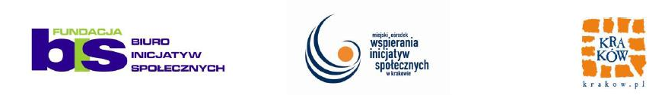

Szkolenie:

Podmioty ekonomii społecznej w Polsce – specyfika, perspektywy współpracy.

21-22 stycznia 2013r., godz. 9. 00 – 15. 00

Celem szkolenia jest przybliżenie problematyki i specyfiki podmiotów ekonomii społecznej
w Polsce oraz identyfikacja potencjalnych obszarów współpracy tych podmiotów z Gminą Miejską Kraków.
Szkolenie będzie miało charakter warsztatowy z elementami wykładu.

Program ramowy szkolenia:

- Wstęp do szkolenia – prezentacja uczestników i prowadzących oraz kontekstu szkolenia.
- Wstęp do ekonomii społecznej:
- podstawowe pojęcia i definicje,
- cechy charakterystyczne podmiotów ekonomii społecznej (PES)
- cele społeczne i ekonomiczne polskich i zagranicznych przedsiębiorstw społecznych

- Przedsiębiorstwa społeczne
- Podstawowe formy organizacyjno - prawne przedsiębiorstw społecznych dostępne w Polsce – krótki przegląd:
  - spółdzielnie socjalne
  - działalność statutowa odpłatna i działalność gospodarcza NGO
  - spółka z.o.o.
  - centrum integracji społecznej
  - zakład aktywności zawodowej

- Wybrane przykłady polskich i zagranicznych dobrych praktyk
- Potencjalne obszary współpracy podmiotów ekonomii społecznej z Gminą Miejską Kraków:
  - Jak gmina może wspierać PES ?
  - Jakie mogą być korzyści, bariery i ryzyka współpracy? Identyfikacja rozwiązań.

- Polityka w zakresie wsparcia ekonomii społecznej (Krajowy Program Rozwoju Ekonomii Społecznej), dostępne dla PES wsparcie:
    - finansowe (zwrotne i bezzwrotne)
    - merytoryczne (oferta OWES)

Zajęcia będą prowadzone w ramach projektu „Myśl społecznie, działaj ekonomicznie” realizowanego przez Fundację Biuro Inicjatyw Społecznych we współpracy z Urzędem Miasta Krakowa w okresie od 1 sierpnia 2012r. do 30 czerwca 2013r.
Wiodącym celem wspólnego przedsięwzięcia jest poprawa warunków do większego udziału podmiotów ekonomii społecznej w planowaniu i realizacji zadań publicznych na terenie Gminy Miejskiej Kraków poprzez wypracowanie Programu Rozwoju Przedsiębiorczości Społecznej dla Gminy Miejskiej Kraków.

